Research on “cold” expressions in games

ゲームにおける「寒い」表現の研究

by

Kai Toyama

外山 加惟

A Senior Thesis

卒業論文

**ABSTRACT(未修整)**

Submitted to

Department of Digital Entertainment

Faculty of Technology

International Professional University of Technology in Tokyo

on January 19, 2025

in Partial Fulfillment of the Requirements

for the Degree of Bachelor of Digital Entertainment

Thesis Supervisor: Shinobu Nimura 二村 忍

Professor of Digital Entertainment

In order to make players more immersed in the game, it is important to share the experience between the player and the character. In particular, changes in air temperature and body temperature are present in many games, but they are not shared by the players as experiences of the characters. In other words, the goal is to make players more immersed in the game world by pursuing temperature representation.

In this study, we focus on coldness, measure the effectiveness of existing coldness expressions and develop new coldness expressions, investigate their effectiveness and practicality, and discuss the results and practical coldness expressions.

**論文要旨**

　プレイヤーがよりゲームに没入してもらうためには, プレイヤーとキャラクターの体験の共有が重要である. 特に気温, 体温の変化というものは多くのゲームに存在するものでありながら, プレイヤーにはキャラクターの体験としてあまり共有されていない. すなわち, 温度表現を追求することによりプレイヤーをよりゲームの世界に没入してもらうのが狙いである.

本研究では, 寒さに注目し既存の寒さ表現の効果測定と新規寒さ表現の開拓を行い効果測定, 実用性について調査し, 結果とともに実用性のある寒さ表現について論ずる.

目次

1. はじめに
   1. 本論文の構成
   2. 研究背景
   3. 目的
2. 関連事例  
   2-1-1. 関連する研究論文  
   2-1-2. 既存のコンテンツにおける寒さの表現
3. 提案手法

3-1. キャラクターアニメーションを用いた寒さの表現方法

3-1-1. アニメーションのブレンドを用いた寒さ表現  
 3-1-2. アニメーションのスムーズさを低下させた寒さ表現

3-2. キャラクターのしもやけや表情による寒さ表現

3-2-1. キャラクターテクスチャのしもやけ表現による寒さ表現  
 3-2-2. キャラクターの表情を用いた寒さ表現

3-3. エフェクト効果を用いた寒さの表現方法  
 3-3-1. 降雪や雪のエフェクトを用いた寒さ表現

3-3-2. キャラクター周りにエフェクトを発生させる手法を用いた寒さ表現

3-4. 特殊な画面描画方法を用いた寒さの表現方法

3-4-1. キャラクターを左右に歪ませる方法を用いた寒さの表現技法

3-4-2. キャラクターモデルを角張ったビジュアルにする手法で寒さの表現

1. アンケート結果

4-1 コンテンツの流れ

4-2 アンケート内容

4-3 アンケート結果

4-4 分析

1. 考察とまとめ

5-1 考察  
5-2 まとめ

1. 謝辞
2. 参考文献

**1. はじめに**

* 1. **本論文の構成**

　本論文の構成は,本論文を記述するにあたっての寒さ表現の説明とそれにまつわる背景を記述し, ゲーム作品における寒さ表現の現状の課題点を挙げる. その後に目的と目的を達成するための手法の説明をし, 実際に提案手法を用いたコンテンツとその試用実験の結果についての説明を行い, 最後に考察をまとめ, 本研究で明らかになった寒さ表現の実用性について述べる.

* 1. **研究背景**

デジタルゲームでは基本的に, プレイヤーが視覚と聴覚から情報を得て操作するデジタルコンテンツである. プレイヤーによりゲームに没入してもらうにはゲーム世界での出来事を体感してもらう必要がある. その中でも温度に関しては, 映像と音声の二つを通じて体感温度に影響を与えることが可能であるという調査結果もあるため, プレイヤーがゲームの世界での環境を実際に体感してもらうことができる可能性のある要素である. また, 寒さに関するものを実装しているゲームは数多く存在し, これから制作されるだろうゲームにおいて実装されることが多くなると予測される. そこで, 寒さ表現の研究, 開発を行うことはこれからのゲーム市場の発展に大きく寄与できるものであると考えた. 一方でイマーシブコンテンツ, 所謂体験型のコンテンツでは実際に現実世界での温度を調整する手法が取り入れられている. 実際の例として, ガンダムVRダイバ強襲では, 映像内で暑い場面になった際に, ユーザーの近くに設置されたストーブによって実際に暑くしている[1](図1).

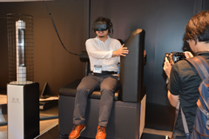

図 1. ストーブを使用してプレイヤーに実際に温度変化を実感してもらっている例

(ガンダム VR 「ダイバ強襲」. バンダイナムコアミューズメント. 2016-8-26)

他にも, Razer社は2025年1月7日(現地時間), 温度調節機能を搭載したゲーミングチェア「Project Arielle」を発表した[2]. この製品は加熱, 冷却機能を搭載し, 暖気もしくは冷気を循環させることでプレイヤーの体感温度を調整している. しかし, 先述した二つの例ではストーブやチェアなどといった外部のツールを必要とするため, プレイヤー全員に同じ体験を提供することはできない. そのため, プレイヤー全員が平等に受け取れる情報である視覚, 聴覚情報を主体とした寒さ表現の研究を行う.

* 1. **目的**

　本研究の目的は,現時点で用いられている寒さ表現の実用性や実装, 負荷のコストに対する恩恵の定量化を行い,ゲームにおいて実装する際に有用的な演出の考察を行うことである. またゲーム以外の映像コンテンツなどからゲームにおいて実装された例が見られないであろう表現を調査, 考案し, 本ゲームコンテンツに実装し有用性を持つかも測る. 本論文の目的を確認するために試用実験を通じてプレイヤーが体験の中で体感したことをアンケートにて記述してもらい,結果の分析を行う. ゲーム制作現場で広く用いられているUnityで制作を行うことで,本研究が実際のゲーム制作において活用できるようにすることを目標とする.

**2. 関連事例**

この章では, 本研究に関連する研究論文他ゲームコンテンツやアニメ, 漫画などのメディア面での表現手法例を述べていく.

**2-1-1. 関連する研究論文**

對馬 淑亮らの論文「クロスモーダル情報処理研究とその応用」[3]では, 色温度がヒトの体感温度に与える影響の調査を行っており, 日常的な条件下においてその効果がどのようにして表れているのかを調査している. 結果として, 寒色では涼しく暖色では暖かく感じ, 物理的な温度が同じでも体感温度では温度差を感じるという事が分かった.

有光哲彦らの論文「音環境及び色環境の複合刺激が体感温度に及ぼす影響の評価」[4]では, 音環境と色環境, 合わせた二つが人体の体感温度に与える影響を調査した論文である. 色環境では先ほどと同じく, 青色が最も寒く赤色が最も暖かく感じ, 音環境では高周波数帯域で涼しく, 低周波数帯域では暖かく感じることが判明し, 音と色を組み合わせた複合刺激により体感温度をより効果的に調整可能であるという結果がでた.   
  
**2-1-2. 既存のコンテンツにおける寒さの表現**

次に, 実際にゲームにおいて使用されている表現事例や, アニメや漫画などといったメディアでの表現についても列挙していく.

　「龍が如く7」や「ゼルダの伝説ブレスオブザワイルド」などでは, キャラクターが氷属性の攻撃を食らった際や寒いエリアにいる際に, 寒そうに震えるアニメーションが再生される[5] (図2).

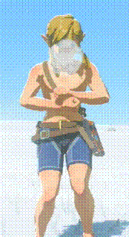

図2. ゼルダの伝説ブレス オブ ザ ワイルドにおける寒がるモーション

(ゼルダの伝説 ブレス オブ ザ ワイルド. 任天堂. 2017-3-3.)

　「スーパーマリオギャラクシー」では寒いフィールドにおいて, 水に浸かった際に画面全体を左右に歪ませる表現が見受けられる[6](図3). これはプレイヤーにとって危険を感じ一刻も早くその場から離脱したほうが良いと直感的に感じさせる表現である.

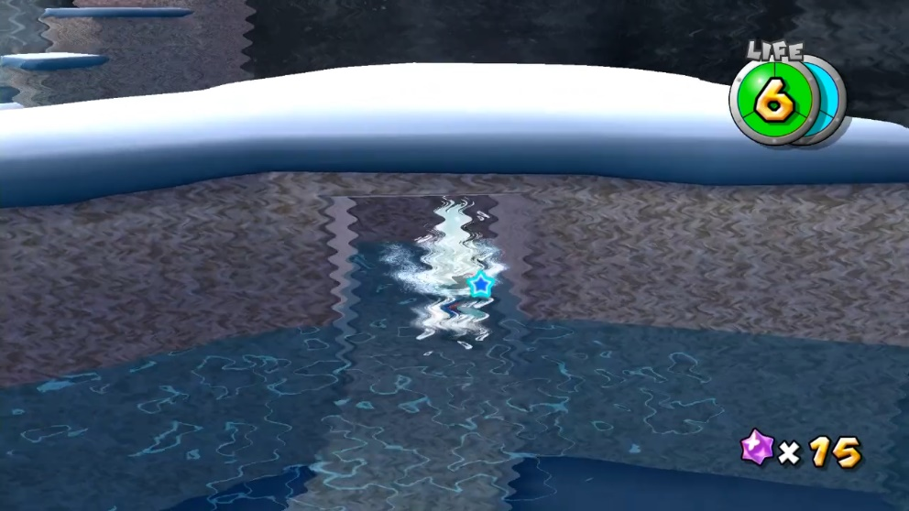

図 3. スーパーマリオギャラクシーにおける画面全体を左右に歪ませる表現  
(スーパーマリオギャラクシー. 任天堂. 2007-11-1.)

「ゼルダの伝説ブレスオブザワイルド」や「ワンピース」などでは, キャラクターが寒冷地にいるとキャラクターの肌が赤みがかったり, 末端部分が赤紫色になったりすることが確認できる[7](図4).これはしもやけによって末端部分に血液が行きわたらないことにより皮膚が変色する様子を表現している. この表現によってプレイヤーや視聴者に対して, キャラクターが寒い環境下に置かれていることをより強く意識させる効果がある.

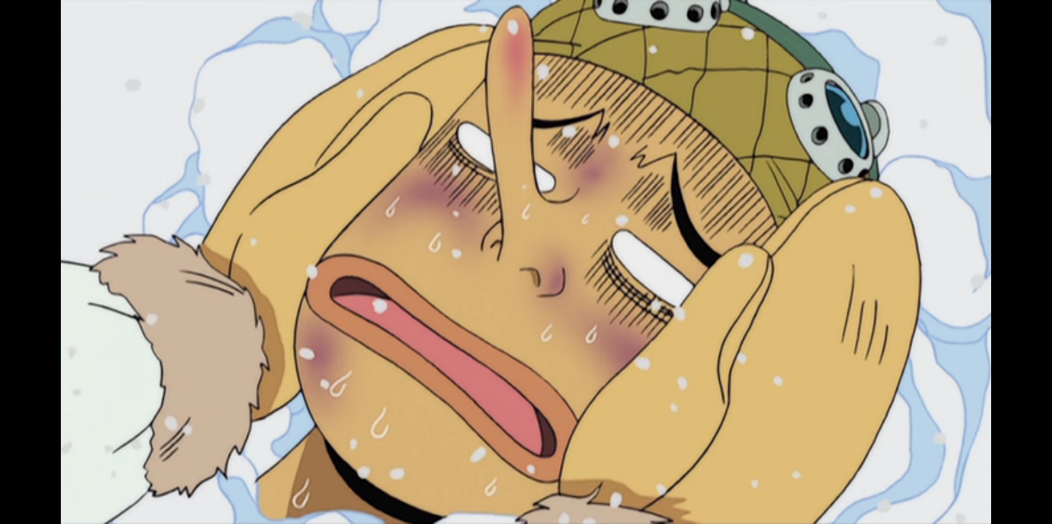

図4 .ワンピースにおけるしもやけ表現  
(ONE PIECE. 尾田栄一郎. 1997-7-22)

　「原神」や「スーパーマリオギャラクシー」, 「モンスターハンターシリーズ」などといった様々なゲームでみられる表現として, キャラクター氷属性などの攻撃を食らった際に氷の霧, 所謂氷霧のエフェクトがキャラクターを中心として発生する表現がある[8](図5). この表現はプレイヤーを中心として寒い空気が漂っており, その発生源となっているキャラクター自身は最も寒いと感じ取ることができる.

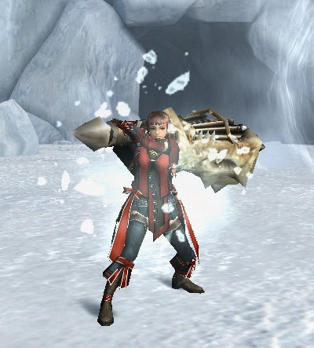

図5. モンスターハンターにおける氷霧のエフェクト表現  
(モンスターハンター フロンティアZ. カプコン. 2016-11-09.)

**3. 手法(要修正)**

**3-1. キャラクターアニメーションを用いた寒さの表現方法**

当コンテンツではキャラクターのアニメーション(以下モーション)に関して以下の二つの手法を実装した. 一つ目は待機中のモーションや移動中のモーションに凍えるモーションを重ねる手法. 二つ目はキャラクターが上手く体を動かせない様子を表現した, 意図的にアニメーションのフレームを間引く手法である. この項では上記二つの手法について詳しく解説を行う.

**3-1-1. アニメーションのブレンドを用いた寒さ表現**

アニメーションのブレンドについてだが, 本研究で使用したツールであるUnityではAvatar Mask機能という標準機能を用いて複数種類のモーションをブレンドすることができる.

Unityは人型のキャラクターのボーン構造をUnity Humanoid Avatarというもので標準化している. つまり, 構造が統一されていることで 人型のキャラクターのモーションであれば, アバターの特定部位のアニメーション情報を破棄することができ, 他のアニメーションの上から被せることで, 複数種類のアニメーションをブレンドすることが可能となっている. 今回のコンテンツにおいては, 凍えているモーションの下半身情報を破棄したものを「歩く」, 「走る」モーションを上からかぶせることで凍えながら歩いたり走ったりするモーションを作成し使用した(図6).

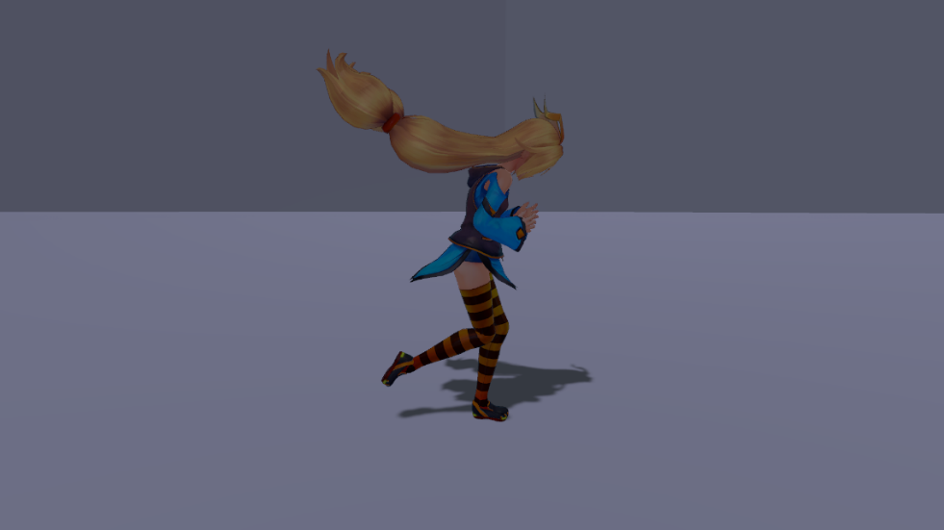

図 6. 凍えるモーションを走るモーションにブレンドしたもの

**3-1-2. アニメーションのスムーズさを低下させた寒さ表現**

次にアニメーションのスムーズさを低下させる表現手法についてだが, 人体では寒い状況下において, 体内温度を下げないように, 手足などの冷えた空気に触れやすい箇所から熱が逃げていかないようにするため, 血管が収縮する. この状態が続くことにより末端の血液循環が悪化することで, 筋肉などの組織が栄養不足になることで老廃物などが生成され, 筋肉中にとどまってしまい筋肉が硬くなることにより, 体がこわばり動きにくくなることがある. 本研究では上記現象の表現として, キャラクターモーションの滑らかさ(以下フレームレート)を抑える機能を実装した. Unityではアニメーションを割り当てる際にAnimatorと呼ばれるものを介している. 制作したコンテンツでは指定されたフレームレートから更新頻度を秒数で割り出し, その間分, Animatorの更新を止め更新時間に達した際にモーションを止めいていた時間を含めAnimatorを進めることでモーションのフレームレートを低下させることを実現している. また, この手法は表現のみでなくアニメーションの処理負荷を削減する用途にも使用可能である. 例としてマリオオデッセイの街の人々や, ドラゴンクエストモンスターズ2イルとルカの不思議なカギでのフィールド上の敵シンボルなどといったゲームなどにおいても, キャラクターがカメラからの距離に応じてアニメーションフレームを落とすような仕組みが存在する. さらに, 実装する際のコストも低いため, この表現技法は効果が見られずとも実装しておくべきである.

**3-2. キャラクターのしもやけや表情による寒さ表現**

　この項ではキャラクターの見た目を通した寒さの表現方法として, キャラクターの肌(以下テクスチャ)と表情の二つの手法について記述していく.

**3-2-1. キャラクターテクスチャのしもやけ表現による寒さ表現**

　アニメーションのフレームレート制限の項でも述べた通り, 人体では寒い環境下にいる際, 血管を収縮し熱を外に逃がさないようになっている. 血管の収縮が繰り返されることによって血液の循環に障害がおこることにより, 赤く腫れたり痒くなったりなどといった凍瘡とよばれる症状がおこる. 本研究では皮膚が変色する現象をマテリアルのテクスチャを挿げ替える感じで実装をしている. 今回は軽度なしもやけの表現として頬などの毛細血管が集中する箇所を紅潮させたテクスチャ(図7)とより重度なしもやけ表現を想定して先述した箇所を赤紫色に塗ったテクスチャ(図9)の二種類を用意した. 今回は既存のテクスチャに直接書き込んだテクスチャを新規に用意したが, 実際のコンテンツではしもやけだけを描いた透過テクスチャを用意し, 肌テクスチャの上に重ね時間経過でしもやけテクスチャの不透明度を上げていくことでより, リアルな霜焼け表現が行える.

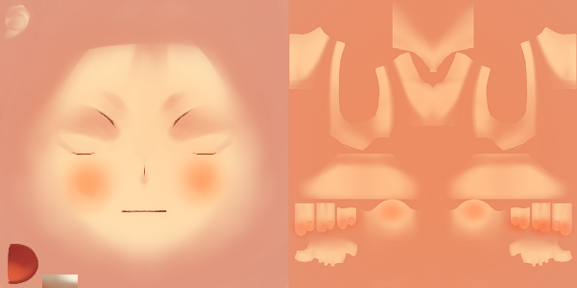

図7. 紅潮させたテクスチャ

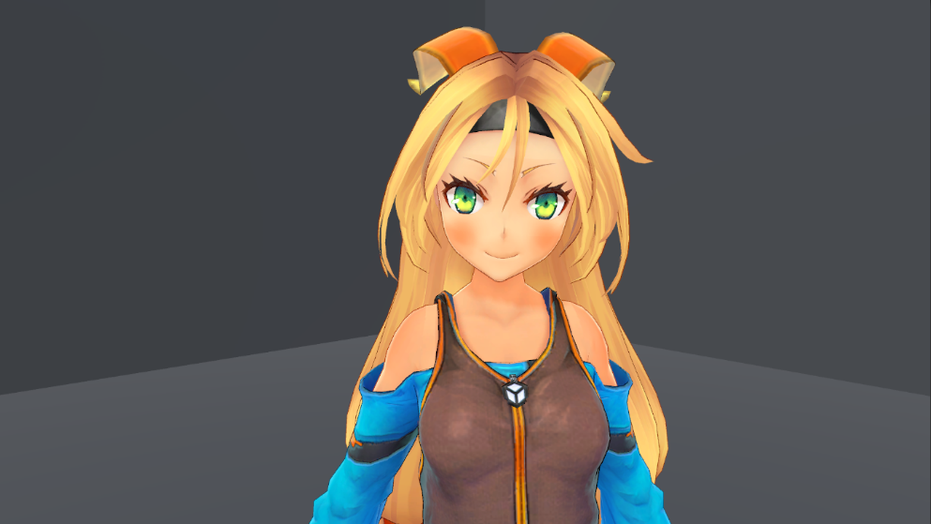

図8. 紅潮させたテクスチャを使用したモデル

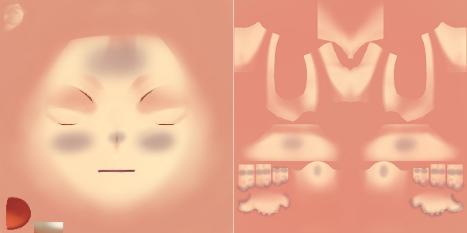

図9. 赤紫に変化させたテクスチャ

図10. 赤紫に変化させたテクスチャを使用したモデル

**3-2-2. キャラクターの表情を用いた寒さ表現**

　キャラクターの表情について記述していく. 本研究ではユニティちゃんを使用しコンテンツ制作を行った. ユニティちゃんには複数種類の表情のアニメーションが同梱されているのだが, 寒さを感じる表情がなかったため, 本研究では複数種類の表情を掛け合わせて寒そうな表情を作成した(図11). 眉を少し下げ八の字にし, 目つきを険しく, 口をへの字にすることで寒そうな表情を表現した.

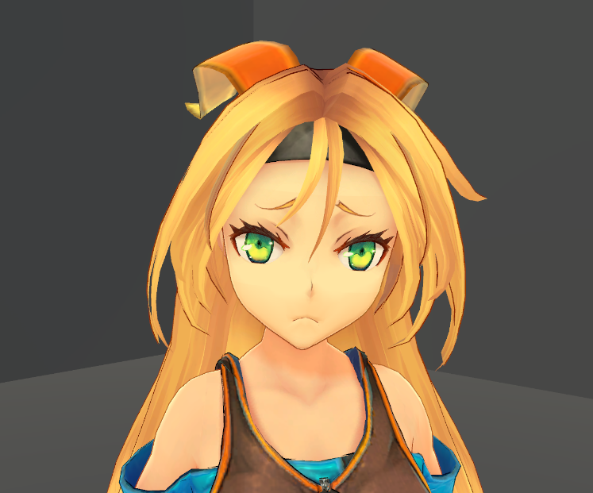

図11. 寒そうな表情をするユニティちゃん

**3-3. エフェクト効果を用いた寒さの表現方法**

　本研究では特定のエリアで発生する画面効果(以下パーティクル)として環境や天候を表現するものと, プレイヤーの周りで発生するパーティクルの二種類を用意した. それぞれのエフェクトについて述べていく.

**3-3-1. 降雪や雪のエフェクトを用いた寒さ表現**

　環境パーティクルでは降雪と吹雪の二種類のパーティクルを用意した. カメラの位置を取得し, カメラを中心としてパーティクルを発生させることで, エリア全体にパーティクルを発生させずに, プレイヤー側では画面全体に雪が降っているように見えるようになっている. また, パーティクル自体も板ポリゴンに雪のテクスチャを貼り(以下ビルボード), カメラに向かって垂直で表示することにより描画負荷を下げている. 降雪パーティクルでは雪片のテクスチャで表現し, 地面の雪が風によって舞い上がる吹雪は煙のようなテクスチャで別々に表現をしている(図12).

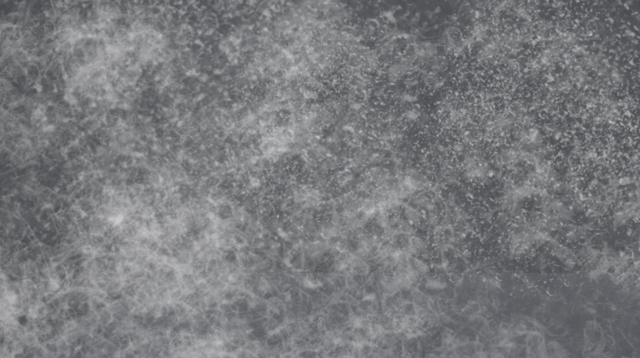

図12. 環境パーティクル

**3-3-2. キャラクター周りにエフェクトを発生させる手法を用いた寒さ表現**

　キャラクター周りにエフェクトを発生させる手法(以下キャラクターパーティクル)に関しては, 関連事例の項目でも記したように, プレイヤーの周りに氷霧を発生させるエフェクトを作成した(図13). このパーティクルも描画負荷を軽減するために, ビルボードを用いて作成している. しかし, プレイヤーを中心にしてパーティクルを発生させる際に, パーティクルの回転などをランダムで行っている場合にビルボードがキャラクターのモデルなどに重なってしまい, 正常に表示がされずプレイヤーに違和感を与えてしまう. このような事態を防ぐために私は, 新たにカメラを用意しそのカメラでパーティクルのみを描画しキャラクターより上のレイヤーに持ってくるという手法をとった. こうすることにより, パーティクルがプレイヤーより手前に描画されるとともに, 負荷, 実装コストが低く実装が可能である. しかし, 画面効果の数や内容などによってはキャラクターの視認性に大きく与えるため, 適度な使用が必要である. また, カメラの数が増えるため適切な管理が必要となる.

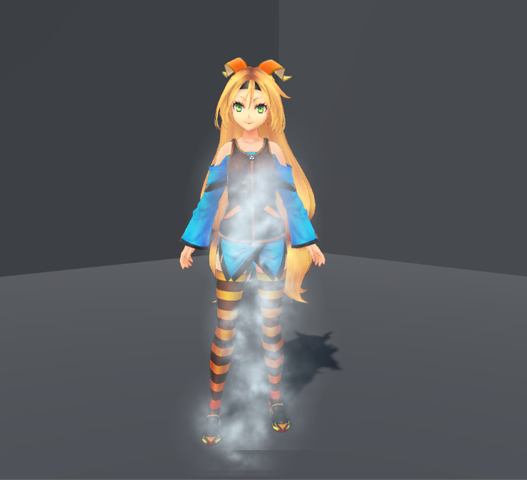

図13. キャラクターパーティクルを発生させた画像

**3-4. 特殊な画面描画方法を用いた寒さの表現方法**

この項目では特殊な描画方法(以下シェーダー)について, 左右に歪ませるシェーダー, 所謂ラスタースクロールに関する描画とキャラクターモデルの角張らせるシェーダーについての解説を行う.

**3-4-1. キャラクターを左右に歪ませる方法を用いた寒さの表現技法**

キャラクターを左右に歪ませる表現(以下ラスタースクロール)に関してだが, 当研究の新規表現の研究を行うにあたり, 関連事例でも紹介したマリオギャラクシー内で使用されている当表現を本研究では, キャラクターだけに適応且つ, 持続的に画面効果を発生させることで, 漫画やアニメなどのメディアでよく見かけるキャラクターの輪郭を歪ませる表現を実装した(図14). 本研究では実装するにあたって以下の手法を用いて実現した.

第一に, ラスタースクロールはブラウン管テレビなどにおいて, ビデオ信号の走査タイミングを利用して画面を左右にスクロールすることによって得られる画面効果である. 現在のテレビ, モニターは液晶型となっており, 上記の手法でラスタースクロールを表現することはできないが, 画面や画像をY軸にてX座標を左右に揺らすことで疑似的な表現を行うことができる. また, 振幅や縦幅, 揺らす速度などを変数として持たせることにより, より自由度の高いラスタースクロールを表現することができる. 今回制作したコンテンツではカメラを複数用意し, キャラクター以外を写すカメラ, キャラクターのみを写すカメラに分け, キャラクターのみを写すカメラがレンダリングした画面に先述したラスタースクロールの効果を付与することで実装した. この実装方法では, キャラクターモデルの種類, 形状は問わず, 適用したい物にだけこの効果を適用することができる. 一方で必要となるカメラが増え, 制御面でも管理を十分に行わないと扱いにくくなってしまうため, この手法を用いる際は, プロジェクトの規模や処理負荷, 制御管理などを十分に行える場合に導入すべきである.

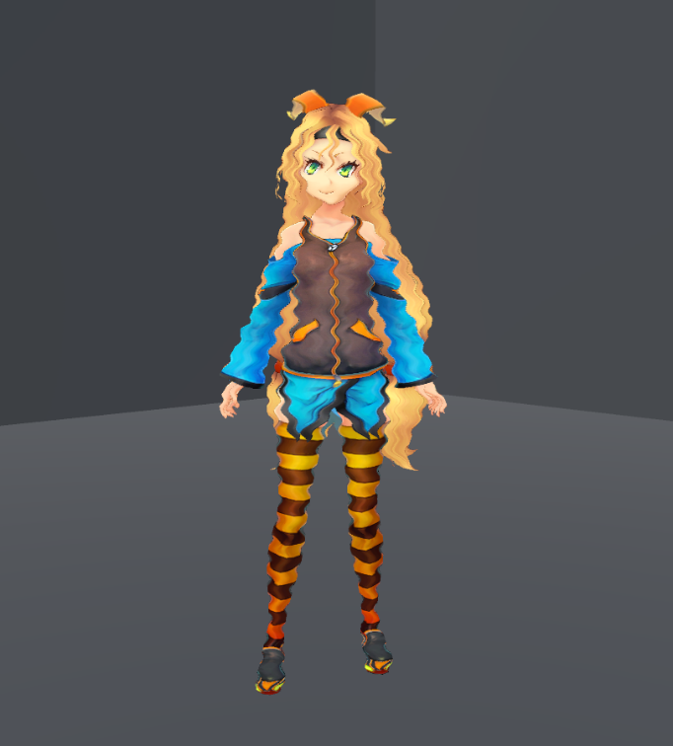

図14. ラスターエフェクトを用いたキャラクター画像

**3-4-2. キャラクターモデルを角張ったビジュアルにする手法で寒さの表現**

キャラクターモデルを角張ったビジュアルにする手法について解説する. この表現は, アニメーションのフレームレート制限の項目で先述したように, 体がこわばり動きにくくなることをキャラクターモデルの見た目で表現を試みたものである. 元々はこの表現はシェーダーを用いて実装する予定であった. 想していた手法としては, 面(以下ポリゴン)をなす三点の頂点に対する垂直な線(以下法線)を平均し, ポリゴン全体で統一した法線を作り, テクスチャの張る位置(UV)も平均化することで, 面が目立つようなシェーダーを用いることでポリゴンが多いモデルにおいてもポリゴンの少ない(以下ローポリゴン)モデルのような質感を出す方法を想定していた. 実際にこの技法をコンテンツに組み込み確認したところ, あまり効果が見られなかったことと, 処理負荷も高いため今回はこの手法での実装を行わなかった. そこで, 代替の手段としてフラットシェーディング機能を用いた. Unityではsmoothing angleという機能がある. これは隣接するポリゴンの法線の角度差が指定した角度内であれば, 法線が平均化され滑らかに見え, 指定した角度を超えていた場合にはエッジをはっきりと表示するようにする機能である.

本研究で制作したコンテンツでは, smoothing angle を0度にした髪の毛と服のエッジをはっきりと表示するようにしたモデルを用意し, 切り替える形での実装を行った(図15).

今回はすでに用意したローポリゴンのモデルを切り替えるという手法で実装を行った. この手法ではメモリや容量をキャラクターの数の分だけ圧迫してしまうため, 登場するキャラクターの数が多いコンテンツにおいては不向きな実装方法である. しかし, プログラムからモデルのsmoothing angleを任意のタイミングで切り替える手法を用いればその問題は解決できるが法線の再計算が行われるため, 切り替え時にパフォーマンスに影響がかかるので, 実装するコンテンツに合わせた実装方法を用いる必要がある.

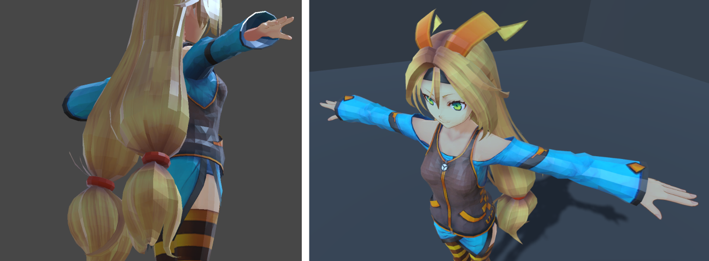

図15. キャラクターの髪と服をローポリゴン化した画像

**4.アンケート調査**

　今回, それぞれの演出の効果測定を行うにあたって, 脳波, 鳥肌, 心拍, 体温の測定を画策していたが, 上記の測定方法では寒さを感じたかの測定には不十分である事と定量化が難しいこと, またそれらの測定を行うための機材や専門知識が無かったため, 本研究ではアンケートを取る方法を選択した.

**4-1. コンテンツの流れ**

本研究ではアンケートを取るにあたって回答者に試遊してもらうコンテンツの作成を行った. 当コンテンツでは, それぞれ異なる画面効果を発生させるエリアを4つ用意し, 回答者にはランダムな順番でそれぞれのエリアを体験してもらい4つすべてのエリアを体験してもらいながらアンケートに回答してもらう流れを想定して作成した.

区分したエリアではそれぞれ以下のような画面効果を発生させた.   
エリア1では環境に関するエリアとして, 降雪と吹雪の二つのパーティクルを発生させ, 強風の音が再生されるようにした(図16).

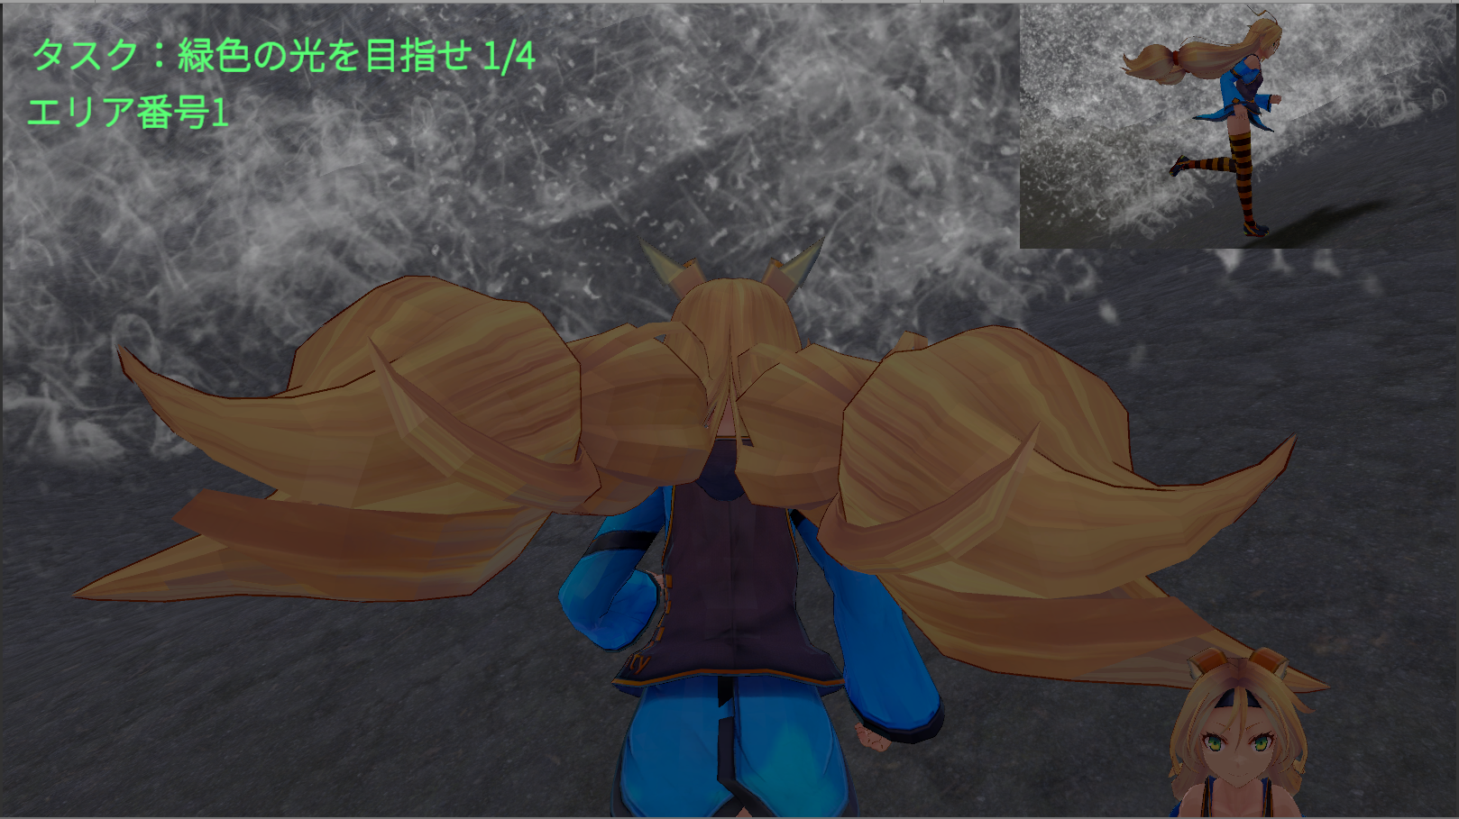

図16. エリア1での寒さ表現

エリア2ではキャラクターに関するエリアとし, 凍えるモーション, 肌が軽いしもやけを起こしていることを表現するテクスチャ, 寒くて震えるように見えるように輪郭を歪んでいる表現としてラスタースクロールのシェーダー, 動きがぎこちなく見えるようにキャラクターモーションのフレームレート制限, キャラクター回りに氷霧を発生させるパーティクルの計5つの表現を実装(図17).

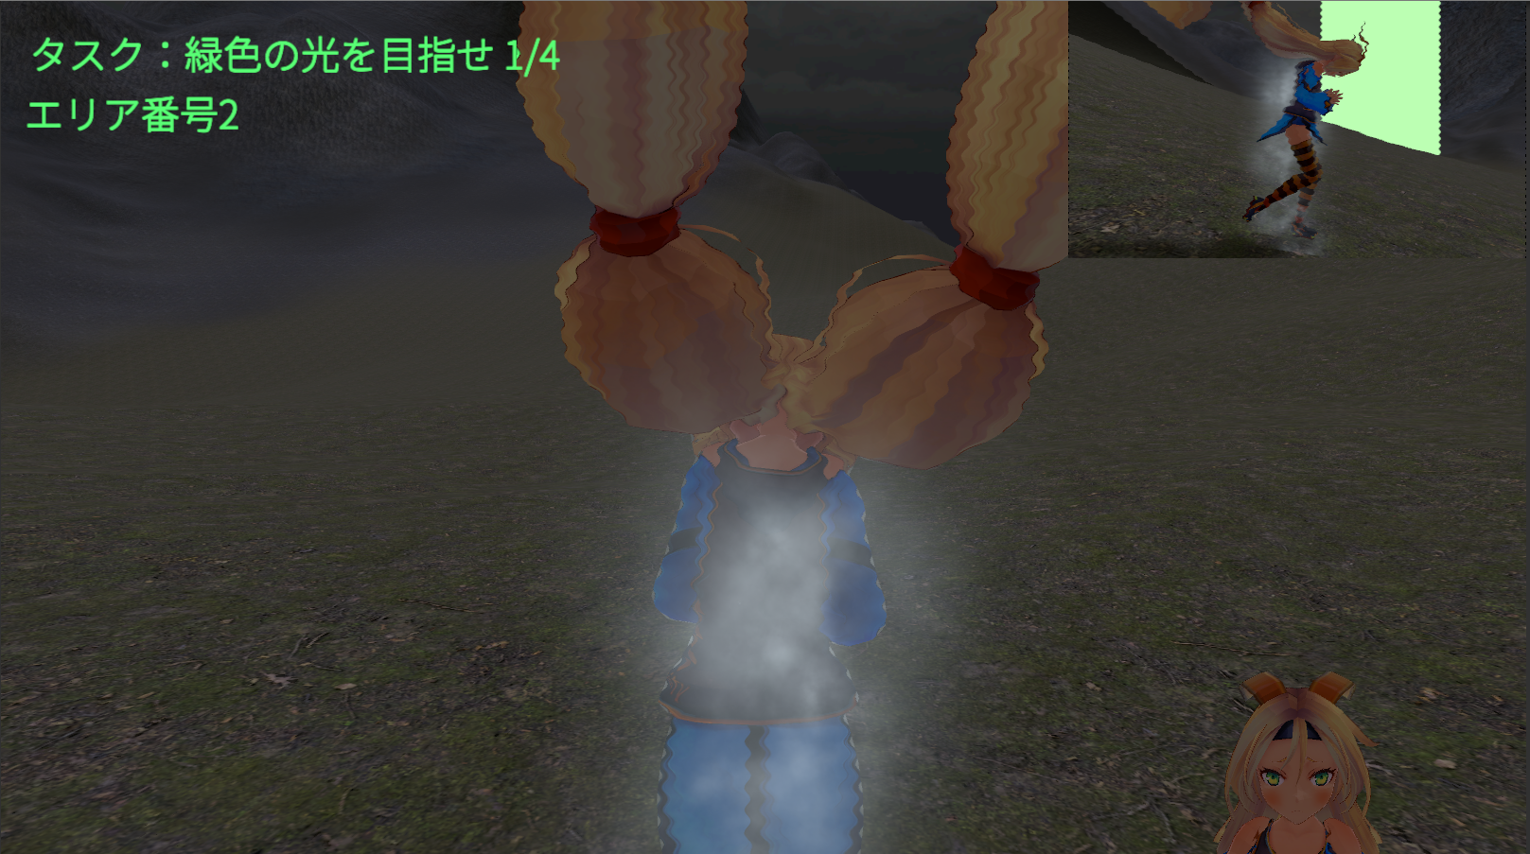

図17. エリア2での寒さ表現W

エリア3においてはエリア2と同じようにキャラクターの演出のみを発生させるエリアとし, 輪郭をゆがませる表現と入れ替える形でキャラクターの体が思うように動かない表現としてのローポリゴン化, そしてより重症なしもやけを表現するために肌の一部を赤紫色に変更を行った(図18). 輪郭をゆがませる表現を入れ替えた理由に関しては, ローポリゴン化したキャラクターモデルがシェーダーによって視認性が悪くなり, 変化に気付いてもらえない可能性が高いと判断したためである.

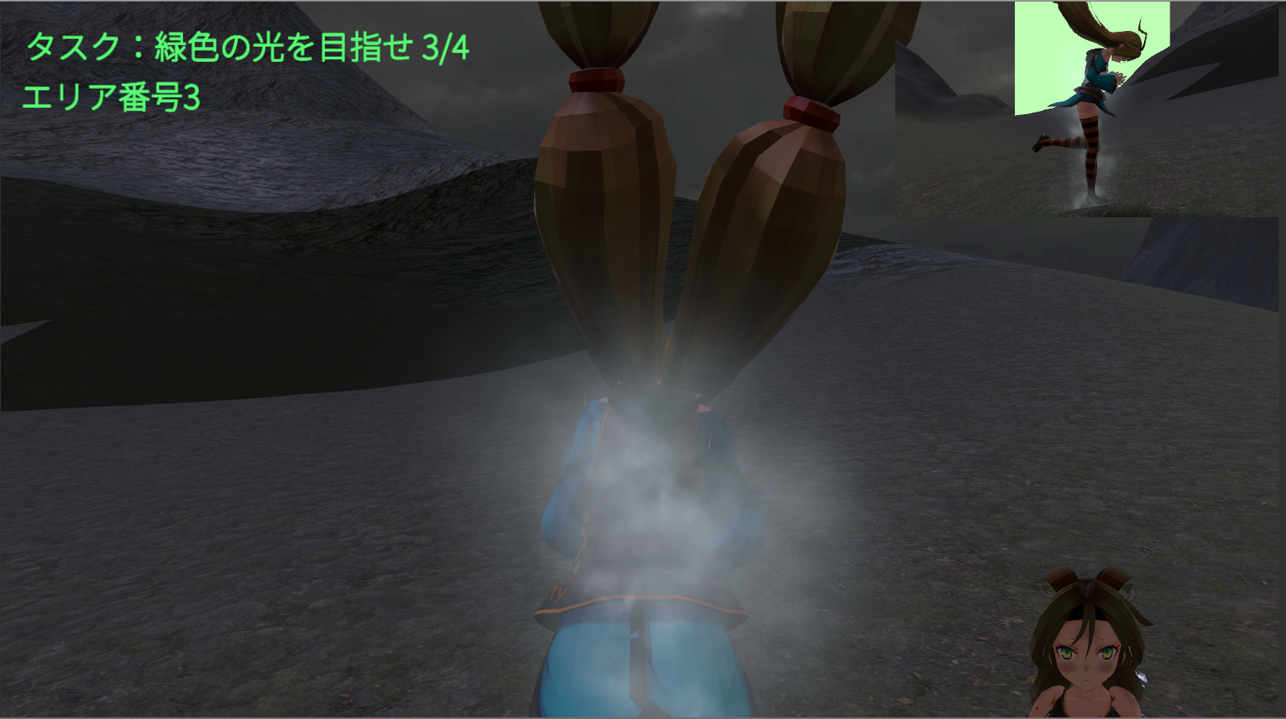

図18. エリア3での寒さ表現

エリア4ではエリア1からエリア3までで使用した画面効果を全て発生させたエリアとした. ただし, しもやけの表現に関しては一つしか使用できないので, 深刻な寒さを表現するために, エリア3で使用した赤紫色に変色させたテクスチャを使用した(図19).

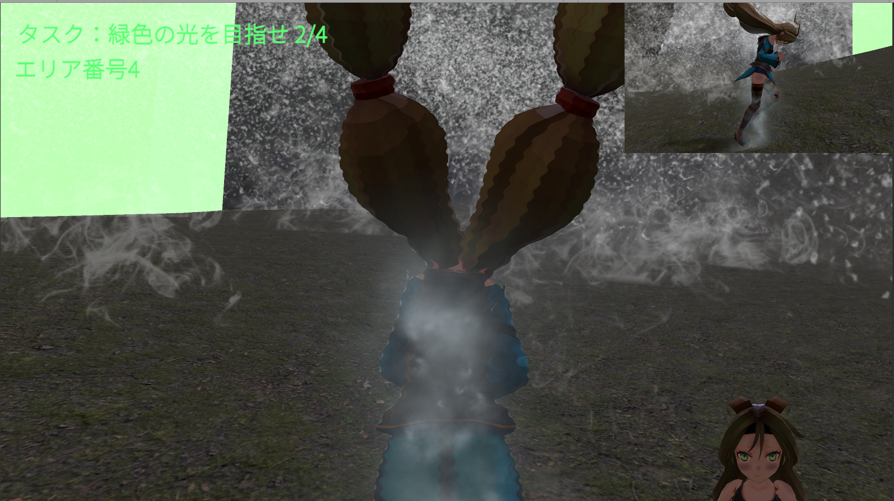

図19. エリア4での寒さ表現

**4-2. アンケート内容**

回答者の「年齢」「性別」「住んでいる地域」「平均体温」などの回答者属性や「寒かった思い出」「現在の空腹度」などの体感温度に影響を与える可能性のあることを問う設問, そして回答者の共感性を測る質問を4問用意し, コンテンツに関する質問をエリア番号と寒さの度合い(10段階), 「どのような点が寒そうに感じたか」, 「なぜそのように感じたか」をそれぞれ4つ, しもやけのテクスチャの赤と赤紫を比較しどちらが寒いか, さらにしもやけテクスチャ(赤)にラスタースクロールエフェクトを, しもやけテクスチャ(赤紫)にローポリシェーダーを付け足したものでどちらが寒そうであるかを比較する設問. 最後にコンテンツ全体を通して印象に残った寒さ表現とその理由についての調査を行った.

**4-3. アンケート結果**

今回アンケート調査を行ったところ以下の調査結果が出た.



表1. エリアごとにおける寒さの10段階評価

上記の結果では, 最低値, 最大値に個人間で大きな差があるため, 正規化を行ったところ以下のような結果となった.



表2. 正規化したエリアごとの10段階評価

またそれぞれのエリアにおける印象では以下のような結果が出た.



表3. コンテンツを試遊したプレイヤーの感想における特定の語句が出現した数



表4. コンテンツを視聴した回答者の感想における特定の語句が出現した数

しもやけテクスチャの赤紫と赤での比較では以下のようになった.



表5. しもやけの赤紫, 赤で比較したアンケート結果

しもやけ(赤)にラスターエフェクトエフェクトをかけたものとしもやけ(赤紫)にローポリゴン化を施したものの比較では以下のようになった.



表6. しもやけ(赤)ラスターエフェクトエフェクトとしもやけ(赤紫)ローポリゴン化の比較

**4-5. 分析**

正規化を行った10段階評価をもとに分析を行うと, エリア1は大多数の人が1や2と評価しており, あまり寒さを感じていないことがわかる一方で, 少数ではあるがとても寒く感じていたり, 少し寒そうであると感じていたりする人もいる. エリア2とエリア3では評価に大きく差があり, 同じような評価をつける人もいれば, 大きく差をつける人もいた. それぞれのエリアをそのように評価した理由を参照したところ, エリア2とエリア3では両方ともモーションに言及している回答者が6名いた. 一方でエリア2の固有表現であるラスタースクロールに言及している回答者が1名いた. エリア3の固有表現であるローポリゴン化に言及している回答者は誰もいなかった. しかし, 赤みがかったテクスチャを使用したエリア2ではテクスチャについて言及する人はおらず, 赤紫色のテクスチャを使用したエリア3では4名の回答者がテクスチャについて言及した. 正規化したスコアの観点からエリア2とエリア3を比較したところ平均値, 中央値共にエリア2が約1段階寒く感じたという結果が出た. そのため, エリア2のラスタースクロールが無意識ながら寒さを与えていた可能性がある. エリア4では, 14名中12名が最も寒いエリアに選んだ. また他2名の内1名は2番目に寒そうなエリアであると回答した. しかし, もう一名に関しては二番目に寒そうでないエリアであると回答し, 正規化したスコアで見ると10段階中の5.5であるため評価としても高くなかった. 回答理由を参照したところ, エフェクトが多用しすぎたため, 画面が騒がしく感じたということであった.

　しもやけテクスチャの色味での寒さ比較においては, 赤紫色のテクスチャが寒そうだと感じた人が8名で最も多く, 次いで該当なしが4名, 赤色が寒そうだと感じた人は2名という結果となった. このことから大半の人は, 重症であることを表現した赤紫色のしもやけ表現が寒そうであると感じることが判明した. エリア2の表現であるしもやけ赤にラスタースクロールを加えたものと, エリア3の表現であるしもやけ赤紫色にローポリゴン化したもの画像を比較したところ. エリア2の表現が寒そうであると答えた人が7名, エリア3の表現が寒そうであると答えたものが6名であった. ローポリゴン化に言及したものが0名であることを考慮した場合, 赤紫色のしもやけテクスチャが寒そうであると大半の人が回答したのにもかかわらず赤色のしもやけテクスチャにラスタースクロールを加えたものが寒そうであると答えた人が半数越えであるため, ラスタースクロールが寒さの表現において有効であると推測できる.

**5. 考察とまとめ**

**5-1. 考察**

　コンテンツの試遊, 視聴のアンケートにより, プレイヤーの多くはモーションやパーティクルなどといった変化のわかりやすい表現が多くあげられる中, フレームレートの制限やラスタースクロールなどといった先述した二つに比べて視覚的に分かりづらい表現においても, 少数ながら寒く感じた要因として挙げる回答があった. しかし, ローポリゴン化といった些細な変化では基本的に変化が認識されていない可能性が高く. 気づかれないために寒さに影響を及ぼさないと考えられる.

　回答者の属性と共感度からの回答傾向との関連性についてだが, サンプル数が少なく断言することはできないが降雪地帯や寒冷地に住んでいた人は肌のしもやけに対し共感し, 自身の体験をもとに寒く感じる可能性がある. また, 40~49歳では吹雪などの視覚的に一目でわかる演出や, 暴風音などの聴覚的な変化が寒さを感じさせる要因となると考えられる. 一方で性別や共感度による寒さの感じ方の違いの傾向などはサンプル数が少ないこともあり見受けられなかった.

**5-2. まとめ**

　本論文ではプレイヤーが体感できる寒さ表現を追求するために, 既存の寒さ表現としてアニメーションブレンド, しもやけテクスチャ, 表情, 環境パーティクル, キャラクターパーティクルの効果測定を行った. 上記の表現方法はアンケートにおいてどれも言及されることが多く, 寒さを表現する際には実装する価値が高いということが判明した. その中でもしもやけのテクスチャでは, 赤紫色のしもやけは赤色のしもやけよりもより寒く感じさせるということが判明した. 一方で, 新規の寒さ表現としてローポリゴン化, アニメーションのフレームレート制限, そして既存の表現ではあるがラスタースクロールは扱い方を変え, 画面全体ではなくキャラクター単体にエフェクトを書ける形で効果の測定を行った. ローポリゴン化については違いが分かりづらいこともあり言及されることはなく, 現状では効果が薄いことが判明した一方で, フレームレート制限とラスタースクロールに関しては寒さの要因として挙げる者がいたため, 改善次第では効果がみられる可能性があると考えられる. 特にラスタースクロールでは赤色のしもやけテクスチャを使用していたにもかかわらず, 赤紫色のしもやけテクスチャに以上に寒く感じる人がいることが判明した.

　実装する際のコスト面からでは既存の寒さ表現はどれも制作面, さらにパーティクル類は描画面や画面の視認性においても負荷が高いが, どれも効果が高いことが証明された為, 優先的に実装するべきである. 一方で, フレームレート制限は実装コストも低く描画面においても処理を軽減する効果があるので取り入れるメリットが多いものの, 人によってはコンテンツ自体が重いと誤解する人が現れると予測されるため, 実装を行う際にはこの問題点を解消してから実装することが推奨される. ラスタースクロールに関してはコンテンツによって効果的な振幅, 縦幅, 揺れる速度などが変化することが予測されるため, 制作するコンテンツに最適なパラメータを調査し, 実装するという点においてコストが高いと考えられる. また, レンダリング後の画像にエフェクトをかけているため実際に負荷でフレームレートが落ちるような場面では, 表示速度がさらに遅くなりプレイヤーの快適なコンテンツ体験を阻害する可能性も考えられる. また, カメラの個数の増加や各種設定などといった作業内容が増え, 管理を怠ると描画のバグ発生要因にもなりかねないため, 実装する際には上記の実装コストを理解したうえで導入することが推奨される. 一方で, 一定の効果はあるため可能であるのならば積極的に導入したほうが良い.

今回の研究では, 全体を通して簡易的な実験であることとサンプル数が少なかったため, 正確な効果を測定できなかったことと回答者の属性との相関性なども測ることはできなかった. 今後の課題として, 新規表現であるフレームレート制限において最も寒さを感じるフレームレートを明確にすること, ラスタースクロールでは振幅, 縦幅, 揺れる速度でそれぞれどのような数値の組み合わせが最も寒く感じるか, コンテンツごとにどのような表現が効果的なのかのほかにも, 新規表現の開拓や既存表現の調査や効果測定などを継続して行う必要がある.

**6. 謝辞**

　本論文の作成にあたり, 多大なるご指導とご助言を賜りました東京国際工科専門職大学デジタルエンタテインメント学科ゲームプログラミングコース教授 二村 忍先生には深く感謝申し上げます.  
  
　本研究のコンテンツ試遊およびアンケートにご協力いただきました皆様にも, 厚く御礼申し上げます.

**7. 参考文献**

[1] 勝田哲也. “VRアクティビティ「ガンダムVR ダイバ強襲」体験レポート”. GAME Watch. (2016-8-25). <https://game.watch.impress.co.jp/docs/news/1016663.html>. (2025-01-19).

[2] Razer. “Project Arielle World's First Heating/Cooling Razer Mesh Gaming Chair”. Razer. <https://www.razer.com/concepts/razer-project-arielle?srsltid=AfmBOoqM-8xGyJVpEBbZsz8Zqh8ktN69JV66mX7L_TsQXP_LVNggvsHN>. (2025-01-15).

[3] 對馬 淑亮. “クロスモーダル情報処理研究とその応用”. 情報通信研究機構未来ICT研究所(NICT). (2022-10). <https://www.nict.go.jp/publication/shuppan/kihou-journal/houkoku68-1_HTML/2022N-03-03.pdf>. (2025-01-15).

[4] 有光哲彦. “音環境及び色環境の複合刺激が体感温度に及ぼす影響の評価”. 日本音響学会誌. 2015, Vol. 71, No.6, p. 267-275.

[5] Y. “ゼルダの伝説BotW小ネタ集”. わたしは正常です. (2018-04-14). <http://yumetoba.blog.fc2.com/blog-entry-279.html>. (2025-01-19).

[6] aika. “【マリオギャラクシー】極寒と灼熱の狭間で アイスボルケーノギャラクシー【スーパーマリオ3Dコレクション/Switch】”. YouTube. (2021-02-04). <https://www.youtube.com/watch?v=auEOgr5LbzQ&ab_channel=aika>. (2025-01-15).

[7] 東映アニメーション. “雪の住む島！ドラムロッキーを上れ！”. ワンピース, 第82話, フジテレビ. 2001.

[8] チルカ. “ベリオロスの氷属性やられでスタミナが辛い！対処方法, 無効化する方法.”. MHF-Z カプ畜チルカの【吹き専ですが何か？】. (2015-12-17). <http://capcir.blog.fc2.com/blog-entry-1044.html>. (2025-01-19).